Observaciones de la Wiki

1) Colocar el logo de Suscerte en todos los módulos y adicionalmente agregarle la palabra Wiki.



2) En el inicio de sesión (Usuario) que tenga la foto, ip, fecha y hora. También

cambiarle el nombre (administrador) a cada administrador de los diferentes módulos. Ejemplo: Administrador vencert por Manager o usuario de mantenimiento o por una que creas correspondiente para los usuarios que tengan el privilegio de publicar, modificar y eliminar información de la wiki de dichos módulos.

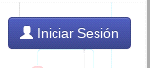

3) Leyenda colocar la leyenda del máximo, mínimo.

4) Clasificación de contenido por publicas/privado.

5) Los log para la auditoría (Usuarios)

6) Los roles y permisos de acceso a la wiki un administrador general y varios por área.

7) Revisar visualización del PDF

8) Mínimo un administrador general que no se pueda eliminar.

9) Agregar los objetivos de la institución.

10) Los títulos colocarlos antes del carrusel.

11) Minimizar un poco el carrusel.

12) Colocar el nombre del departamento al ingresar cada modulo con sus submódulos.

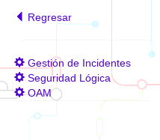

13) Incorporar responsive a la aplicación